電安法の最新改正情報

「電気用品の技術上の基準を定める省令の解釈について」の一部改正について

令和7年8月29日付で、「電気用品の技術上の基準を定める省令の解釈について」の一部改正が経済産業省より公表されました。

今回の改正は、別表第十と別表第十二について行われており、詳細は、経済産業省 電気用品安全法のウェブサイト（トピックス）で提供されています。「電気用品の技術上の基準を定める省令の解釈についての一部改正について」（令和7年8月29日）の部分をご参照下さい。
今回の改正の施行日は、令和7年8月31日です。

今回の改正の概要は以下のとおりです。

別表第十：
別表第十（雑音の強さ）については、日本特有の例示基準を、最新の国際規格等に準拠した別表第十二の整合規格に一本化するための見直しが行われました。
改正前の別表第十の猶予期間は、令和１０年８月３０日までです。

別表第十二：
最新の国際的な技術動向を反映させるため、採用済みの国際 規格（ＩＥＣ規格）に準拠したＪＩＳを、最新版に置き換える等の見直しが行われました。

改正の概要は次頁のとおりです。置き換える前のJIS規格の猶予期間につきましては、経済産業省 電気用品安全法のウェブサイト（トピックス：新旧対照表）の備考欄（改正案）をご参照ください。

別表第十二：
最新の国際的な技術動向を反映させるため、採用済みの国際 規格（ＩＥＣ規格）に準拠したＪＩＳを、最新版に置き換える等の見直しが行われました。
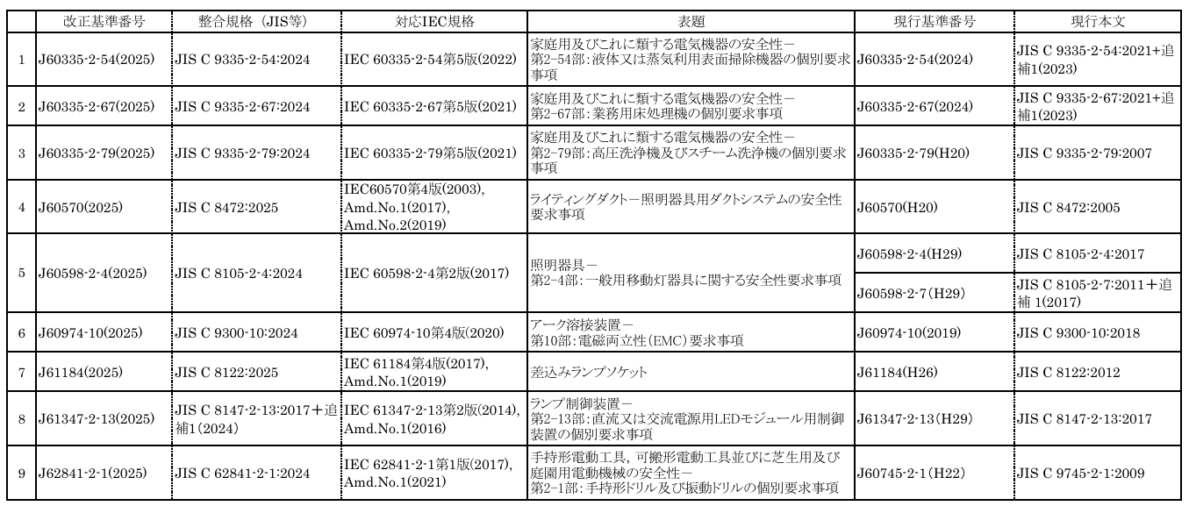

・猶予期間経過により削除する規格の数：１１規格
・廃止する規格の数：１規格

